Чем можно заниматься сегодня
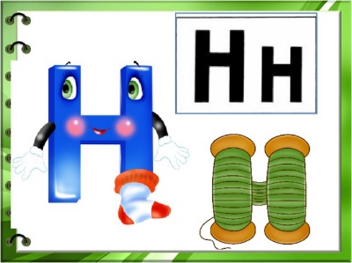
Тема недели: «Продукты питания. Посуда»

01.11.2021
1. «Обучение грамоте»
Тема: Звук [н] и буква Н
Рекомендации для родителей:
Рассматривание книг и нахождение знакомых букв.

Вместе с ребенком составьте звуковую схему слова «нота». Спросите у ребенка:
- Сколько звуков в слове «нота»?
- Назови первый звук в слове? Какой он? Согласный, твердый
- Какой фишкой будим обозначать согласный, твердый звук? (Синей)
- Назови 2 звук в слове? Какой он? Гласный
- Какой фишкой будим обозначать? (Красной)
- Назови 3 звук в слове? Какой он? Согласный, твердый
- Какой фишкой будим обозначать? (Синей)
- Назови 4 звук в слове? Какой он? Гласный
- Какой фишкой будим обозначать? (Красной)
- Сколько слогов в слове «нота»? 1

Автоматизация звуков [Н], [Н’]
Задание: рассмотри и назови картинки, четко произнося звуки [Н], [Н’]
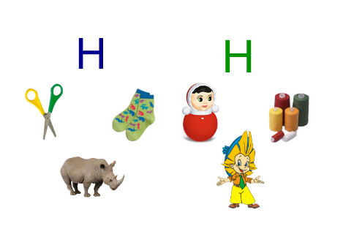
Задание: картинки со звуком [Н] обведи линией синего цвета, а со звуком [Н’] – зеленого цвета
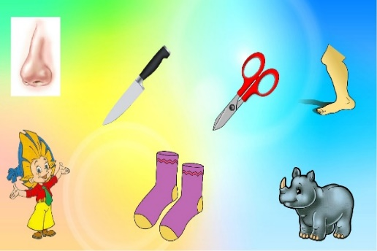
Дидактическая игра «Кто больше назовет слова со звуком «Н»?», «Живые
буквы», «Собери слово»
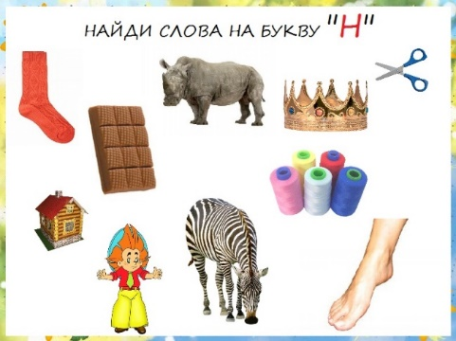
Заучиваем скороговорку
Носит Сеня в сени сено, спать на сене будет Сеня.

Делаем пальчиковую гимнастику
Раз, два, три, четыре, пять, Загибают пальчики по одному.
Мы во двор пошли гулять. «Идут» по столу указательным и
средним пальчиками.
Бабу снежную лепили, «Лепят» комочек двумя ладонями.
Птичек крошками кормили, «Крошат хлебушек» всеми пальцами.
С горки мы потом катались, Ведут указательным пальцем правой
руки по ладони левой руки.
А ещё в снегу валялись. Кладут ладошки на стол то одной, то
другой стороной.
Все в снегу домой пришли. Отряхивают ладошки.
Съели суп и спать легли. Движения воображаемой ложкой;
руки под щёку.

Дыхательная гимнастика
Упражнение «Вырастим большими»
На счет «раз, два» подняться на носки, руки в стороны, вверх, ладонями вовнутрь, потянуться — глубокий вдох через нос; на счет «три, четыре» — руки вниз, сгибая ноги в коленях, наклониться вперед — усиленный выдох через рот. Повторить в медленном темпе 5—6 раз.

Чтение обратных и прямых слогов с буквой Н
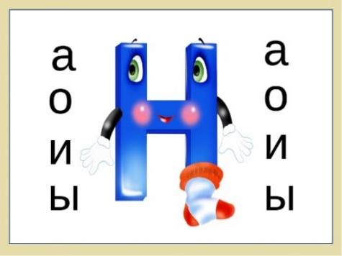

2. «Физическая культура»
Рекомендации для родителей:
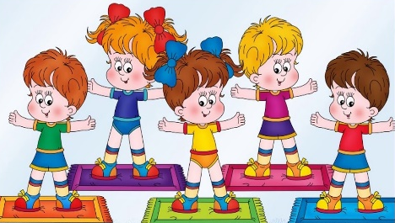
Продолжайте с ребенком выполнять утреннюю гимнастику.

Физминутка с пандой
Ссылка https://yandex.ru/video/preview/?text=физминутка+зайчата+старшая+группа&path=yandex_search&parent-reqid=1653586432794934-17385073049936207074-vla1-1515-vla-l7-balancer-8080-BAL-4648&from_type=vast&filmId=7229601037309248763&url=http%3A%2F%2Ffrontend.vh.yandex.ru%2Fplayer%2Fv8EcUwEPQGnM

Продолжать подготовку к ГТО

3. «Изобразительная деятельность» (рисование)
Тема: «Посуда хохломская».
Рекомендации для родителей:
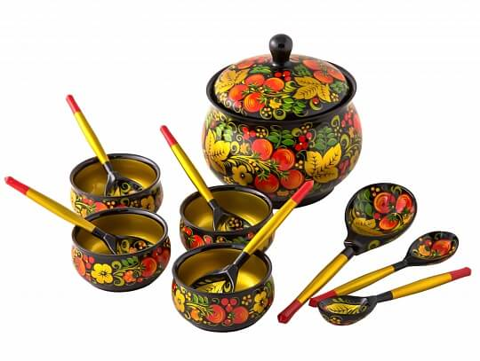
Рассматривание альбома «Золотая хохлома». Просмотр презентации «Хохлома»
Посуда эта – не простая,
А волшебно-расписная.
Блюда, ложки и ковши
Так прекрасны, хороши!
Отвести всем трудно взгляд:
Красный, черный, золотой –
Росписи фон основной.
Дивный красоты узор
Завораживает взор.
Листья, ягоды, цветы,-
Угадали роспись вы? (Хохломская роспись)

Спросите у ребенка:
- Какие цвета используются в росписи посуды?
- Какие узоры хохломской росписи ты знаешь?

Дидактическая игра «Угадай - ка!»

Физкультминутка
Хохлома да хохлома (руки на поясе, повороты туловища вправо – влево)
Наше чудо – дивное! (руки поднять вверх, через стороны опустить вниз)
Мы рисуем хохлому (руки перед грудью одна на другой)
Красоты невиданной! (руки поднять вверх, через стороны опустить вниз).
Нарисуем травку (руки перед грудью одна на другой)
Солнечною краской (руки поднять вверх, через стороны опустить вниз)
Ягоды рябинки (руки перед грудью одна на другой)
Краской цвета алого (руки поднять вверх, через стороны опустить вниз)
Хохлома да хохлома (руки на поясе, повороты туловища вправо – влево)
Вот так чудо дивное! (руки поднять вверх, через стороны опустить вниз).

Рисование «Посуда хохломская»
Ссылка https://yandex.ru/video/preview/?filmId=13738834325870459141&from=tabbar&reqid=1653587527325311-4724286341548098995-vla1-1515-vla-l7-balancer-8080-BAL-830&suggest_reqid=2335514157034905175287760902731&text=рисование+хохломская+посуда+в+доу

